Presseinformation

Bewährtes Einsatzkonzept: Firmengruppe Max Bögl übernimmt weiteren Liebherr-Teleskop-Raupenkran LTR 1220

⸺
Einsatzkonzept Liebherr-Teleskop-Raupenkrane hat sich bei Max Bögl bewährt
Wirtschaftliche Einsätze bei Betonfertigteil-Montagen
Einfacher Transport und schnelle Rüstzeit des LTR 1220 überzeugen
Die Firmengruppe Max Bögl aus Sengenthal ist vom Konzept der Teleskop-Raupenkrane überzeugt. Aufgrund der guten Erfahrungen mit Liebherr-Geräten der 100- und 220-Tonnen-Klasse hat das bayerische Unternehmen einen weiteren LTR 1220 beschafft. Insbesondere bei der Montage von Betonfertigteilen spielt er seine Stärken aus. Die kurze Rüstzeit des Kranes auf der Baustelle war ebenfalls ein wichtiges Entscheidungskriterium.
Ehingen (Donau), (Deutschland), 5. August 2021 – Herbert Wieseckl, Gruppenleiter der Maschinen-Technischen-Abteilung bei Max Bögl, erklärt: „Das Einsatzkonzept der Liebherr-Teleskopkrane hat sich bewährt. Wir betreiben mehrere LTR 1100 und LTR 1220. Uns begeistert das schnelle Umsetzen auf der Baustelle. Für die wirtschaftliche Montage von Betonfertigteilen, wie Stützen, Binder und Decken, sind die Krane perfekt ausgelegt und haben deutliche Vorteile gegenüber Gittermastkranen. Beim Bau von Logistikhallen beispielweise werden die Zwischendecken gelegt und der LTR kann dennoch problemlos unten durchfahren, weil er seinen Teleskopausleger einfahren kann. Das geht beim Gittermastkran natürlich nicht.“
Hohe Flexibilität und gute Geländegängigkeit
Der LTR 1220 vereinigt die Vorteile eines Teleskopkranes mit denen eines Raupenkranes. Das Raupenfahrwerk bietet eine hervorragende Geländegängigkeit sowie Wendigkeit und ist dabei gut zu manövrieren. Zudem kann die volle Last mit dem Kran verfahren werden. Die Vorteile des Teleskopkranes gegenüber einem Gittermastkran sind die kürzeren Rüstzeiten, der einfachere Transport und die Variabilität des Auslegersystems.
Der 60 Meter lange Teleskopausleger des LTR 1220 wird vollautomatisch und schnell auf die gewünschte Länge aus- oder eingefahren. Dies ermöglicht beispielsweise das einfache Unterfahren von Hindernissen. Der Teleskop-Raupenkran bietet auch den Vorteil, dass hohe Lasten mit dem Ausleger teleskopiert werden können, was mit Gittermastauslegern grundsätzlich nicht möglich ist. Da der Raupenkran im Vergleich zum Mobilkran nicht abgestützt werden muss, kann er auf der Baustelle schnell umgesetzt werden und ist sofort wieder einsatzbereit.
Wirtschaftlicher Transport und Montage
Herbert Wieseckl lobt außer der hohen Bedienerfreundlichkeit und der guten Übersicht dank zahlreicher Kameras die schnelle Rüstzeit des LTR 1220: „Sowohl die Durchfahrtshöhe als auch die Durchfahrtsbreite beim Abstützen des Grundgeräts sind so ausgelegt, dass der Trailer zum Aufsatteln problemlos unten durchfahren kann. Auf der Baustelle sind dann die Raupenträger und auch der ganze Kran sehr schnell montiert.“
Der Kranaufbau erfolgt in Selbstmontage. Das Grundgerät wird mit Tieflader zur Baustelle gefahren und stützt sich dann auf den Jack-Up-Zylindern ab. Zentralballast, Querträger, Raupenträger und Drehbühnenballast werden ohne Hilfskran montiert.
Das Fahrwerk des LTR 1220 wird hydraulisch von der Raupenträgerbreite 4,5 m auf die Zwischenbreite von 5,88 m oder die maximale Breite von 7,25 m austeleskopiert. Für alle drei Raupenbreiten sind in der LICCON-Steuerung Traglasttabellen vorhanden. Bei unebenem Boden kann der LTR 1220 bei allen drei Breiten sogar bei bis zu 4° Seitenneigung arbeiten, ebenfalls durch die LICCON-Steuerung abgesichert.

Über die Firmengruppe Max Bögl
Mit über 6.500 hoch qualifizierten Mitarbeiterinnen und Mitarbeitern an weltweit 40 Standorten und einem Jahresumsatz von über 2 Mrd. Euro zählt Max Bögl zu den größten Bauunternehmen der deutschen Bauindustrie. Seit der Gründung im Jahr 1929 ist die Firmengeschichte geprägt von Innovationskraft in Forschung und Technik – von maßgeschneiderten Einzellösungen bis zu bautechnisch und ökologisch nachhaltigen Gesamtlösungen. Mit zukunftsweisenden Eigenentwicklungen zu Themen unserer Zeit, wie erneuerbare Energien, Urbanisierung, Mobilität und Infrastruktur, verwirklicht die Firmengruppe schon heute Lösungen für die Megatrends unserer globalisierten Welt. Basierend auf der langjährigen Erfahrung und Kompetenz im hochpräzisen Betonfertigteilbau positioniert sich Max Bögl zudem als wichtiger Impulsgeber in der Entwicklung innovativer Produkte, Technologien und Bauverfahren.
Über die Liebherr-Werk Ehingen GmbH
Die Liebherr-Werk Ehingen GmbH ist einer der führenden Hersteller von Mobil- und Raupenkranen. Die Palette der Mobilkrane reicht vom 2-achsigen 35 Tonnen-Kran bis zum Schwerlastkran mit 1.200 Tonnen Traglast und 9-achsigem Fahrgestell. Die Gittermastkrane auf Mobil- oder Raupenfahrwerken erreichen Traglasten bis 3.000 Tonnen. Mit universellen Auslegersystemen und umfangreicher Zusatzausrüstung sind sie auf den Baustellen in der ganzen Welt im Einsatz. 3.600 Mitarbeiter sind am Standort in Ehingen beschäftigt. Ein umfassender, weltweiter Service garantiert eine hohe Verfügbarkeit der Mobil- und Raupenkrane. Im Jahr 2020 wurde ein Umsatz von 2 Milliarden Euro im Ehinger Liebherr-Werk erwirtschaftet.
Über die Firmengruppe Liebherr
Die Firmengruppe Liebherr ist ein familiengeführtes Technologieunternehmen mit breit diversifiziertem Produktprogramm. Das Unternehmen zählt zu den größten Baumaschinenherstellern der Welt, bietet aber auch auf vielen anderen Gebieten hochwertige, nutzenorientierte Produkte und Dienstleistungen an. Die Firmengruppe umfasst heute über 140 Gesellschaften auf allen Kontinenten, beschäftigt rund 48.000 Mitarbeiterinnen und Mitarbeiter und erwirtschaftete in 2020 einen konsolidierten Gesamtumsatz von über 10,3 Milliarden Euro. Seit seiner Gründung im Jahr 1949 im süddeutschen Kirchdorf an der Iller verfolgt Liebherr das Ziel, seine Kunden mit anspruchsvollen Lösungen zu überzeugen und zum technologischen Fortschritt beizutragen.

Bild:

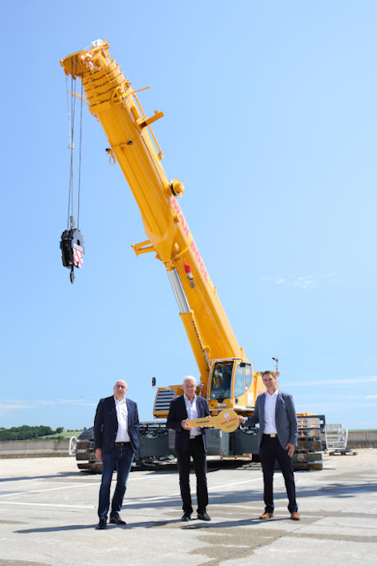
liebherr-ltr1220-boegl.jpg
Kranübergabe in Ehingen (v.l.n.r.): Wolfgang Sailer (Liebherr-Werk Ehingen GmbH), Herbert Wieseckl (Firmengruppe Max Bögl), Florian Maier (Liebherr-Werk Ehingen GmbH).

Ansprechpartner:
Wolfgang Beringer
Marketing and Communication
Telefon: +49 7391/502-3663
E-Mail: wolfgang.beringer@liebherr.com
Veröffentlicht von
Liebherr-Werk Ehingen GmbH
Ehingen (Donau) / Deutschland
www.liebherr.com

